Профилактика коклюша
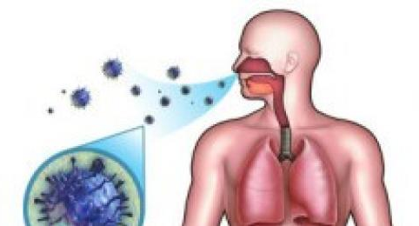
Коклюш (Pertussis) — острое инфекционное заболевание, вызываемое коклюшной палочкой, передающееся воздушно-капельным путем, характеризующееся приступообразным судорожным кашлем.
Эпидемиология. Источником инфекции являются больные (дети, взрослые), а также носители коклюшной палочки.
Больной коклюшем является источником инфекции с 1-х по 25-е сутки заболевания (при условии проведения рациональной антибактериальной терапии).
Путь передачи инфекции – воздушно-капельный.
Заражение происходит при тесном и достаточно длительном контакте с больным (коклюшная палочка распространяется на 2-2,5 м). Обильное выделение возбудителя происходит при чихании и кашле.
Инкубационный период при коклюше длится от двух дней до двух, максимум трех недель. Особенно опасны больные с 1 по 25 день заболевания.
Заболеваемость, возрастная структура.
Люди обладают очень высокой восприимчивостью к коклюшу. Индекс контагиозности (способность возбудителя передаваться от одного лица к другому) — 70-100%.
Коклюшем болеют дети различного возраста, в том числе новорожденные, и взрослые. Максимальный уровень заболеваемости коклюшем наблюдается в возрастной группе 3-6 лет.
Сезонность: для коклюша характерны осенне-зимнее повышение с максимальной заболеваемостью в ноябре-декабре и весенне-летний спад с минимальной заболеваемостью в мае-июне.
Периодичность: повышение заболеваемости коклюшем регистрируется через каждые 2-3 года.
Как проявляется коклюш.
После того как прошел инкубационный период у больного появляется насморк, чихание, общее недомогание, отсутствие аппетита, легкий кашель, который не уменьшается от противокашлевых средств. Этот период называется катаральный и длится он как обычная простуда 1-2 недели. Постепенно к 3 неделе кашель усиливается, особенно в ночное время. Так начинается новый период лающего кашля. После глубокого свистящего вдоха следует серия коротких кашлевых толчков, напоминающих лай собаки.
Во время приступа кашля лицо больного краснеет или синеет, возможны носовые кровотечения или кровоизлияния в глаза. Кашель заканчивается выделением вязкой мокроты, иногда рвотой. В сутки таких приступов может быть 10-15. Этот период длится от недели до месяца, иногда дольше.
Симптомы коклюша у взрослых:
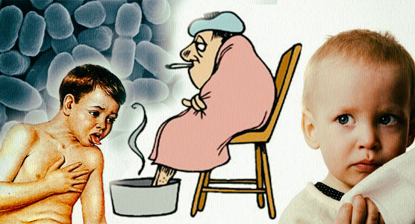
• Общее недомогание и снижение аппетита
• Незначительное увеличение температуры тела, которое сопровождается насморком и небольшим кашлем, симптомы начинают быстро усиливаться
• Сухой, навязчивый, постепенно усиливающийся кашель (основной симптом!)
• У некоторых болезнь проходит незаметно, что ведет к массовому инфицированию контактных лиц.
Процесс выздоровления затягивается на несколько месяцев.
Иммунитет после перенесенного коклюша стойкий; повторные случаи заболевания отмечаются на фоне иммунодефицитного состояния и требуют лабораторного подтверждения.
Профилактика. Больные коклюшем подлежат обязательной изоляции на 25 суток от начала заболевания при условии рационального антибактериального лечения.
• Обильное питье для предотвращения обезвоживания
• Частые приемы пищи малыми порциями для того чтобы во время рвоты уменьшить потерю жидкости
• В комнате больного должен быть прохладный воздух
• Не допускать наличие в воздухе раздражителей, которые могут спровоцировать приступы кашля (пыль, дым, вещества с резким запахом)
• Частые проветривания

Специфическую профилактику коклюша проводят АКДС вакциной, начиная с 3-месячного возраста, трехкратно с интервалом 45 суток, ревакцинацию — в 18 мес.
Взрослые ревакцинируются АКДС вакциной через каждые 10 лет.

